**Московский государственный технический**

**университет им. Н.Э. Баумана.**

Факультет «Информатика и управление»

Кафедра ИУ5. Курс «Разработка интернет-приложений»

Отчет по домашней работе

Вариант №5

**«Веб-приложение на основе технологий   
Python, Django, JavaScript, MySQL»**

Выполнил: Проверил:

Студент группы ИУ5Ц-71Б Преподаватель каф. ИУ5

Тураев Г.В. Гапанюк Ю. Е.

Дата: 24.12.2019 Дата: 27.12.2019

Подпись: _____________ Подпись: _____________

2019

1. **Задание**

Предметная область домашнего задания содержит субъект, отношение и объект. Необходимые атрибуты субъекта и объекта выбираются студентом самостоятельно. Предметная область (по вариантам) представлена в следующей таблице. По согласованию с преподавателем предметная область может быть изменена.

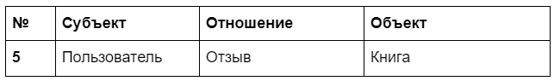

Разрабатываемое веб-приложение должно выполнять указанные ниже функции. Функции разбиты на группы. Для каждой функции указано количество рейтинговых баллов, которые получает студент в случае реализации данной функции.

* Регистрация
* Авторизация
* Список сущностей
* Страница добавления сущностей
* Страница с сущностью
* Страница личного кабинета пользователя
* Django-админка
* Deploy

1. **Листинг программы**
   1. **views.py**

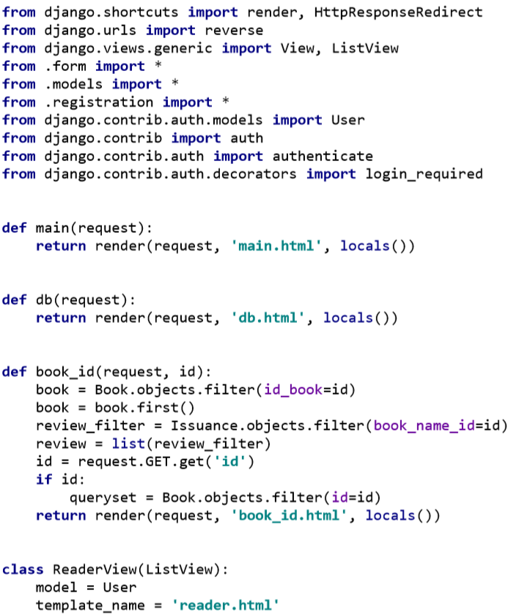

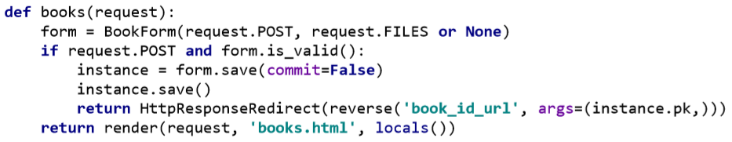

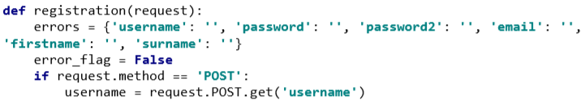

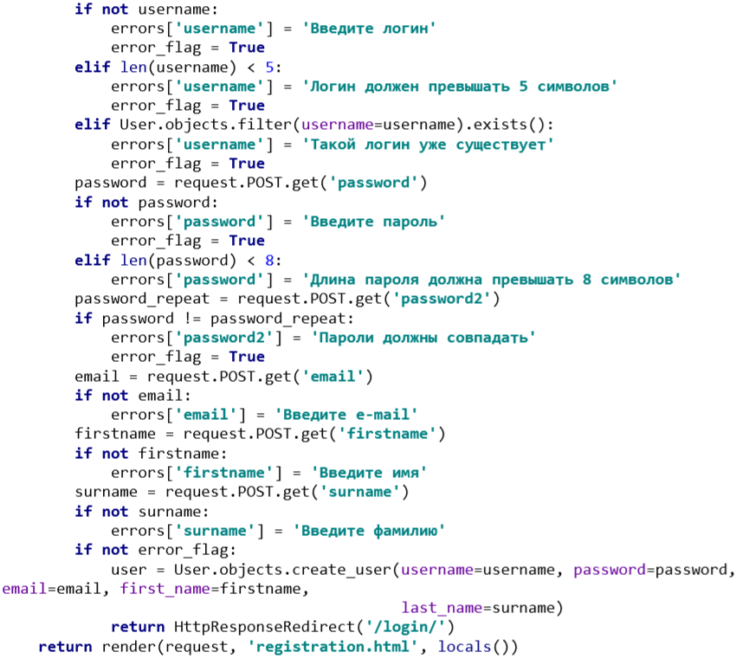

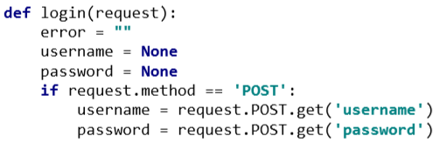

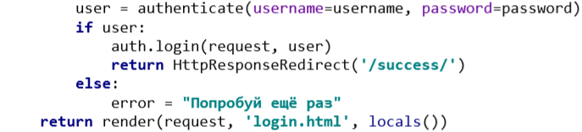

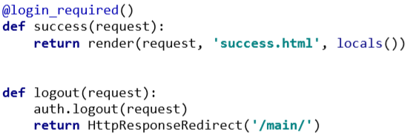

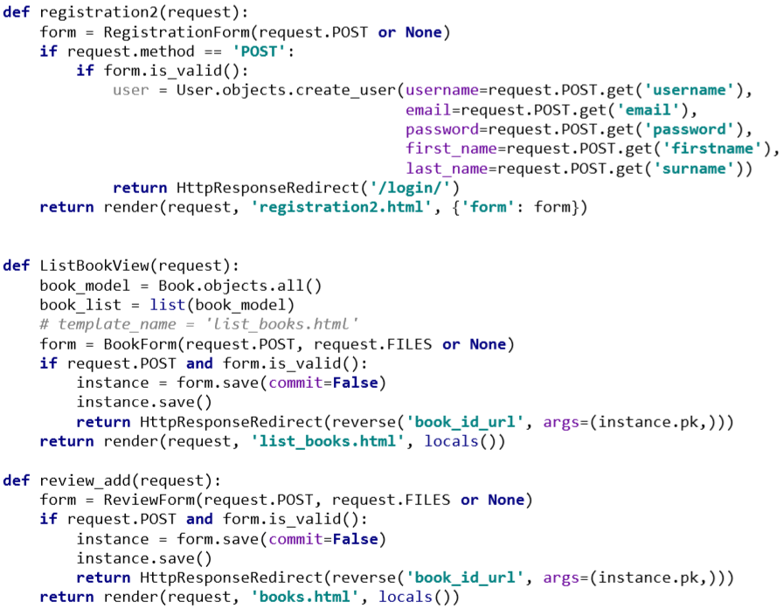

* 1. **models.py**

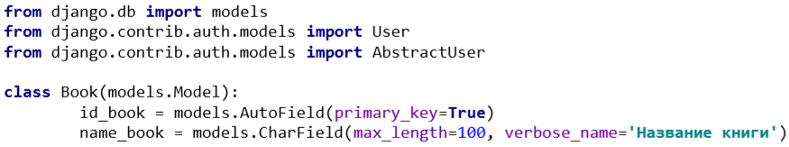

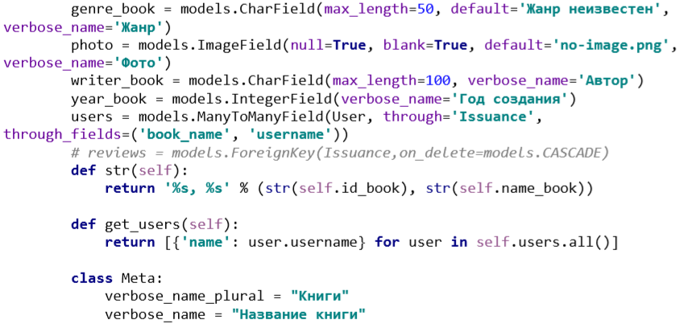

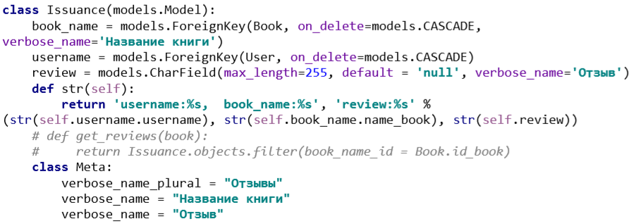

* 1. **list_books.html**

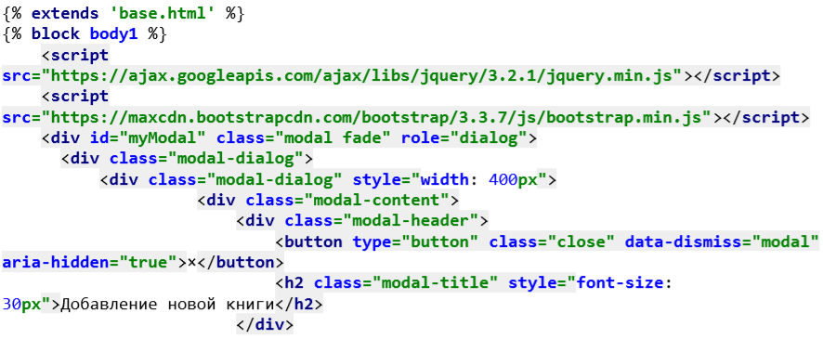

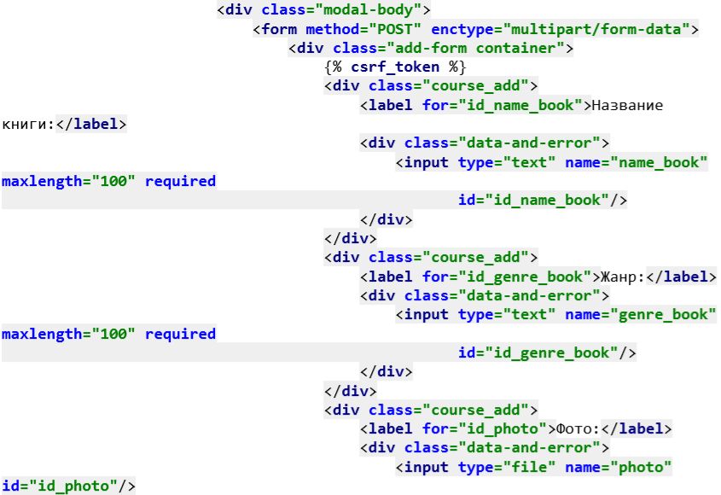

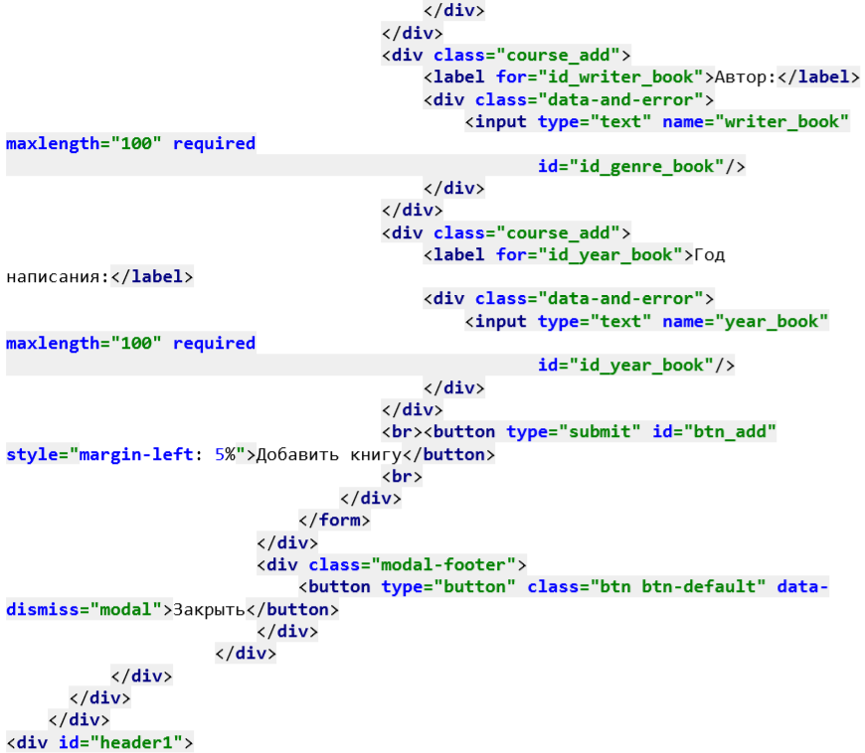

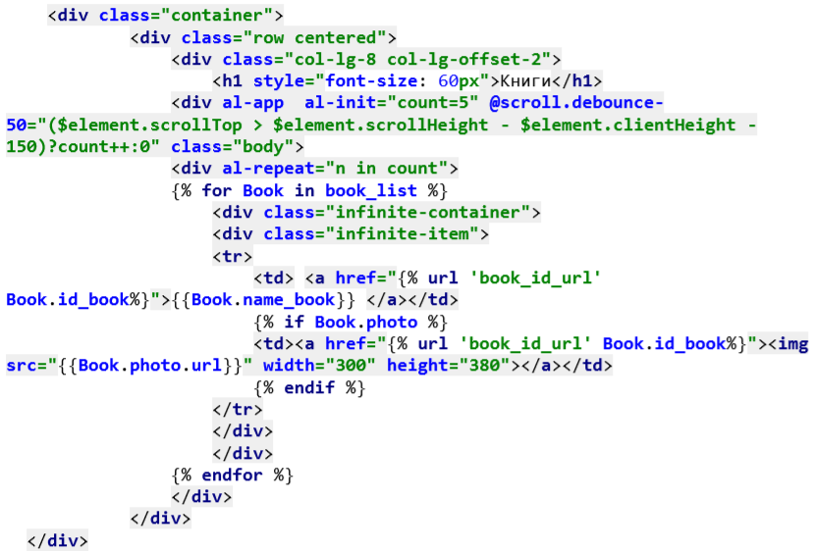

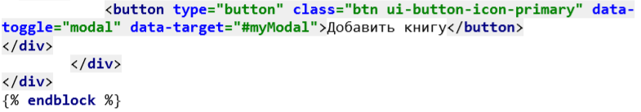

* 1. **book_id.html**

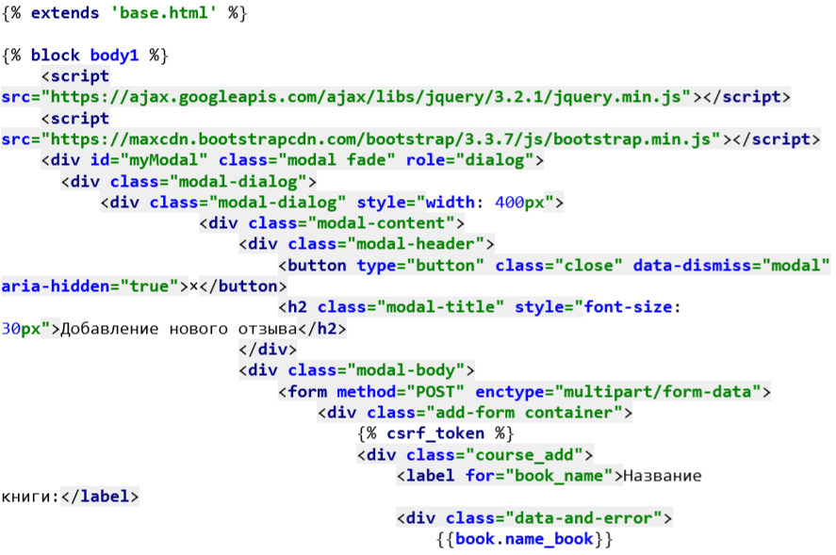

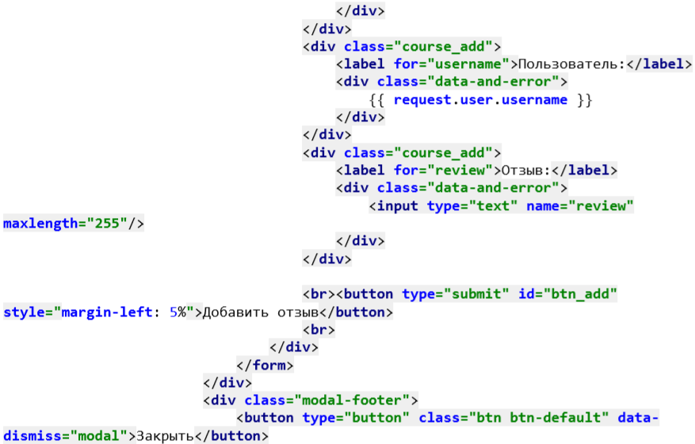

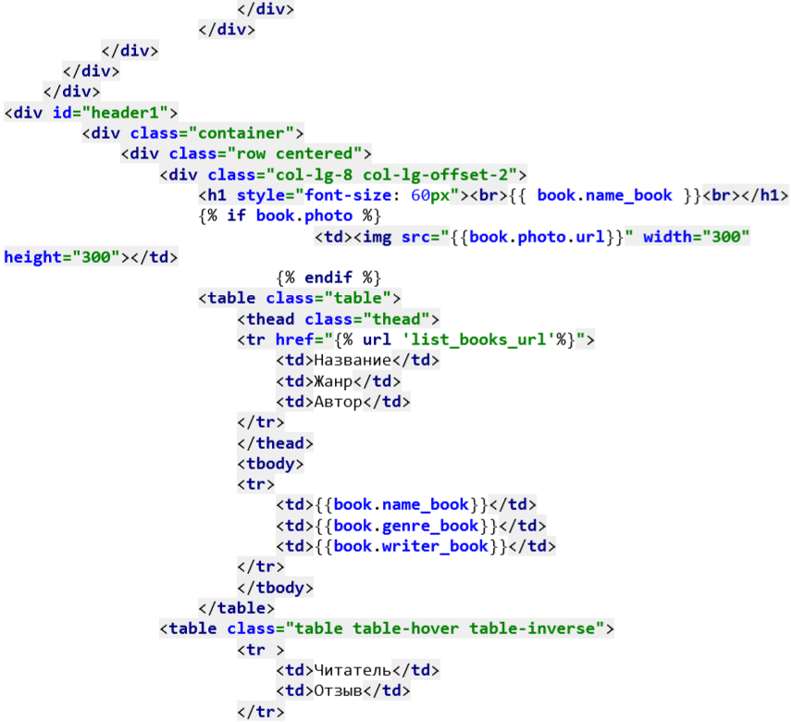

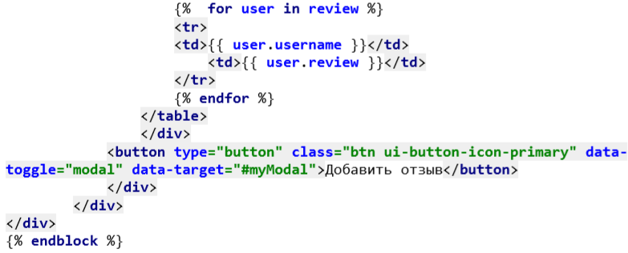

* 1. **base.html**

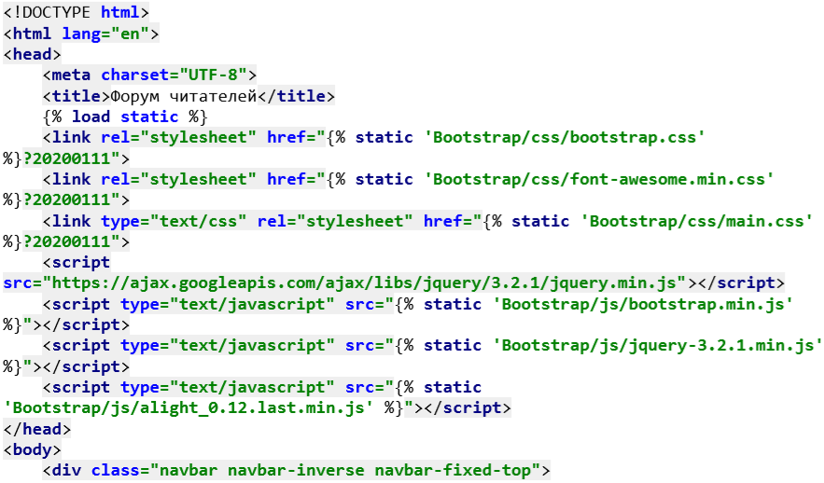

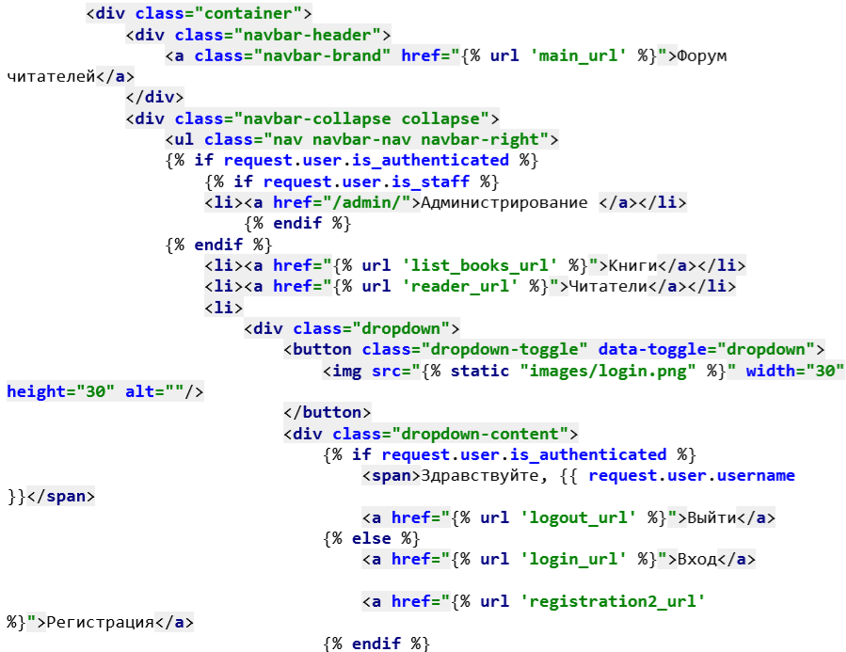

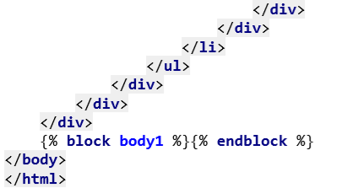

1. **Снимки экрана выполнения программы**
   1. **Главная**

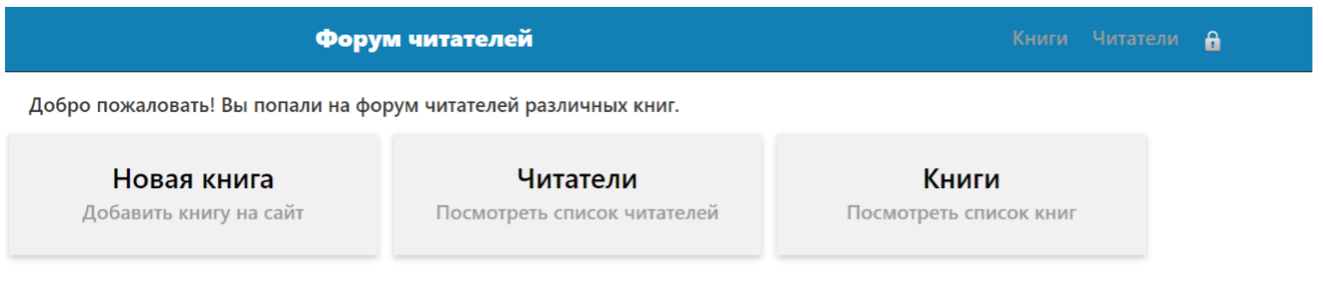

* 1. **Регистрация**

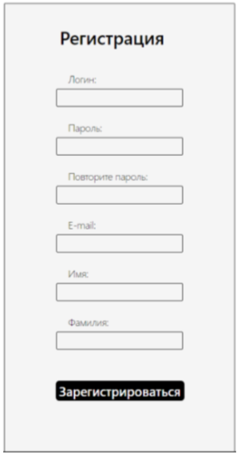

* 1. **Вход**

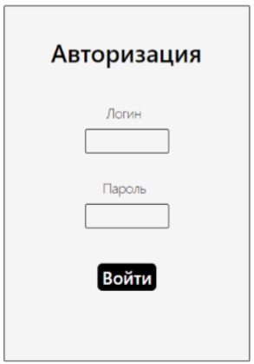

* 1. **Раздел отзывов**

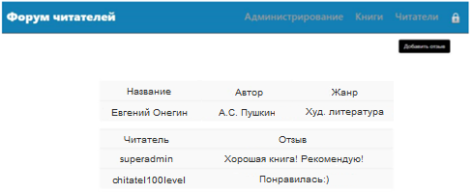

* 1. **Раздел администрирования**

